Nyitó oldal
ez törölve
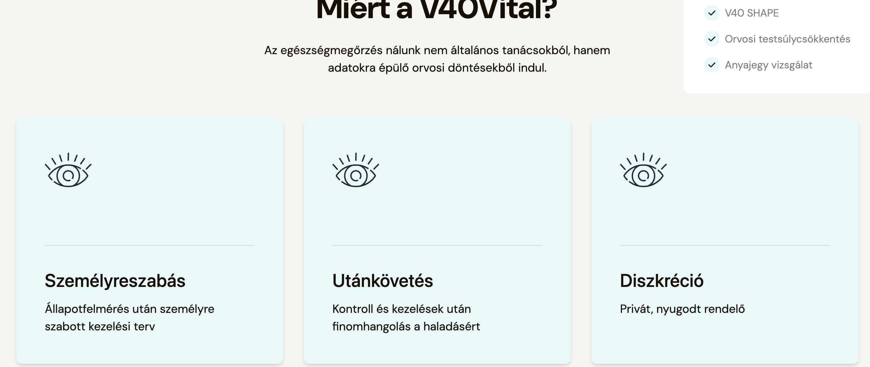

ez legyen a fő szlogen
Longevity, orvosi alapokon.

KORAI FELISMERÉS
Ismerje meg a kockázatait, mielőtt betegséget okoznak.
ORVOSI LONGEVITY
Precíz diagnosztika. Tudományosan megalapozott prevenció.
HEALTHSPAN
Nem csak hosszabb élet. Több egészséges év.

Mi a longevity?

1.0

- Longevity diagnosztika
- Mikrobiom
- V40 SHAPE kezelés
- Anyajegy vizsgálat
- orvosi testsúly csökkentés
- menopausa program
- V40Vital Longevity Infusion –Infúziós támogatás a healthspan szolgálatában.”
  - vagy: V40Vital Regenera
    - Regenera NAD+, Regenera Restore, Regenera Antioxidant, Regenera Performance, Regenera Balance.
- Életmód & Healthspan. mőgé kerüljön a 3.0
  - Táplálkozás. Mozgás. Erő. Egyensúly.

A hosszabb egészséges élet egyik legfontosabb eszköze az életmód.
Dietetikusaink és mozgásszakembereink személyre szabott programokkal segítik az optimális testösszetétel, az izomerő, a metabolikus egészség és a fizikai teljesítőképesség hosszú távú megőrzését.
  - Táplálkozás
Személyre szabott dietetikai és metabolikus támogatás
  - Mozgás & Izomerő
Személyre szabott mozgásprogram a funkcionális egészség megőrzésére

- Cikkek · Videók · Szakértőink válaszolnak

a „ hogyan működik” helyett:

Az Ön egészségútja
Megismerjük. Megértjük. Megtervezzük. Követjük.

- Longevity diagnosztika
röviden 2.0
kattintás után: 5.0 (még árak nincsenek)

- anyajegy vizsgálat. rövid: AC, hosszú 13.0
- Genetika vizsgálat. 11.0

Terápiás Programok3.0

- Testsúlycsökkentés- Cardiomérleg. 6.0
- mikrobiom röviden: AJ hosszú 14
  - kérdőiv AE
- menopausa program bevezető AG
  - menopausa 8.0
  - perimenopausa 12.0
- SHAPE kezelés
  - intim HIFEM kezelés bevezetés 10.0 részletesen BB
  - intim férfi- bevezetés 9.0
    - részletesen AB
- infúziós kezelés rövid AF. hosszu 15.0
- Táplálkozás és a Longevity7.0

